

מודיעין - יחידת הסייבר
תרשומת פנימית – לא לצילום

יחידת הסייבר הארצית
הערכה / מודיעין
להב 433
לב פסח 1, לוד
טלפון: 08-9545983
פקס: 08-6476044
תאריך עברי
תאריך לועזי
הנדון: ניתוח הסתה
- תוכן הפרסום (+ צירוף עותק הפרסום)
צילום מסך של פרסום הודעה ובה קריאה לפגוע בערבים ולסלק אותם מהמדינה, פגיעה במבקרי המחברים בכלא ובשמאלנים:
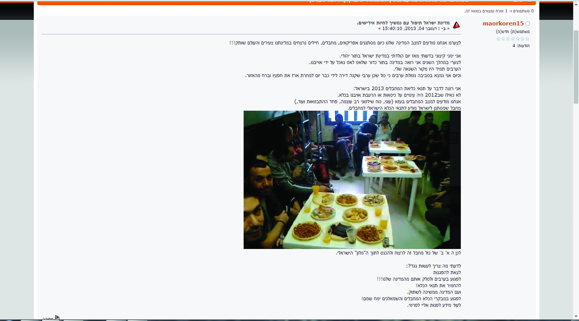
- שם הפרופיל בו פורסמה ההסתה
ההסתה פורסמה באתר: http://hayamin.org/forum/index.php/topic,40180.0.html
- האם הפרסום אותר
כן, באתר המוזכר מעלה
- פרטי בעל / המשתמש בפרופיל
maorkoren15
- תכני הסתה נוספים בפרופיל
"להפסיק את הכיבוש הערבי במדינתנו!"
- התגובות לפרסום
משתמש בשם אביר הקרנפים כותב: "מדיניות מערבית על עומואים היא הטעות הגדולה שבגללה המערב נוחל תבוסה פעם אחר פעם מול המזרח הנחשב שלא דופק חשבון. למה לא עינויים? מחבל צריך לדעת שאם תופסים אותו, מותר לחוקרים ולסוהרים הישראלים לענות אותו עד שיצא לו החשק למעשי טרור."
- Like / Share לפרסום
אין מידע נוסף
- הערכת השפעת הפרסום
כ- 843 פעמים נקרא הפרסום, אין מידע על ההשפעה
- תמונות רלוונטיות הנלוות לפרופיל
אין מידע נוסף
- הרקע לפרסום (בתגובה למה הועלה הפוסט או נכתבה התגובה)
נכתב בפורום של אנשי ימין
- תכני הסתה נוספים בפרופילים/אתרים נוספים
אין מידע נוסף
- זהות המתלונן (אנונימי ממשרד המשפטים או פרטי המתלונן)
Tomer Zait tomerzait@gmail.com - תומר זית
- מידע מהמערכת המשטרתית: ת.ז., ת.לידה, נתונים רלבנטיים בלבד מהמערכת הפלילית.
אין מידע אודות המפרסם.
- הערות
אין הערות
רס"ר יצחק ברומי
חקירות סייבר

